TOÀN BỘ QUÁ TRÌNH THỰC HIỆN: https://youtu.be/9wAA8LGe87c
1. Ping Test
- Từ Windows Client (192.168.56.1): Thực hiện ping đến Kali Linux (192.168.56.101) và Ubuntu Server (192.168.56.103).
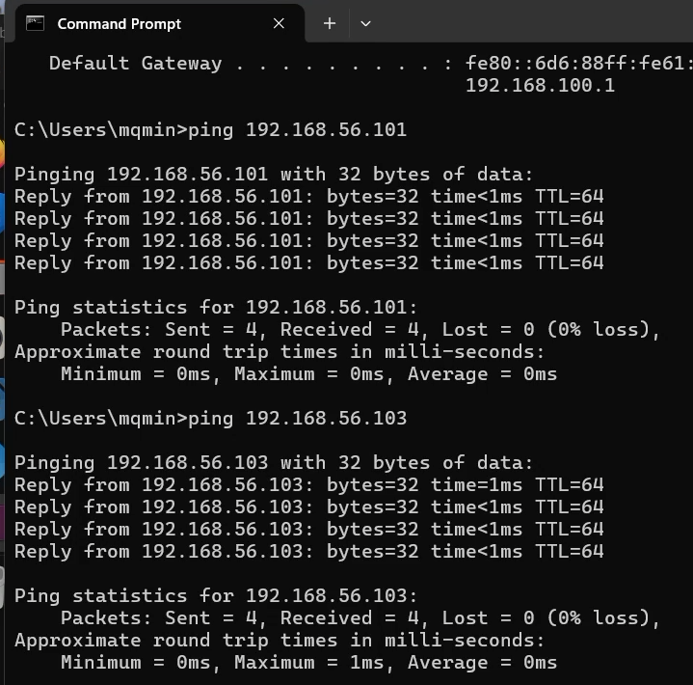
Hình 1. Kiểm tra kết nối từ Windows Client tới Kali Linux và Ubuntu Server
- Từ Kali Linux (192.168.56.101): Thực hiện ping đến Windows Client (192.168.56.1) và Ubuntu Server (192.168.56.103).
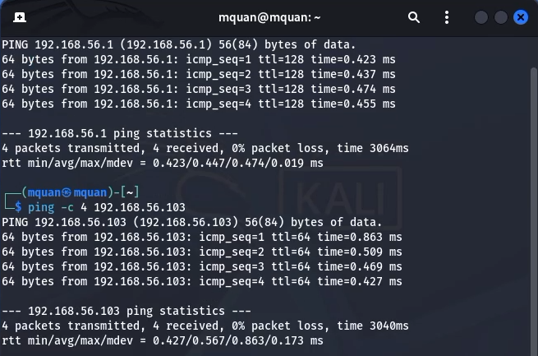
Hình 2. Kiểm tra kết nối từ Kali Linux tới Windows Host và Ubuntu Server
- Từ Ubuntu Server (192.168.56.103): Thực hiện ping kiểm tra ngược lại về Windows Client (192.168.56.1) và Kali Linux (192.168.56.101).
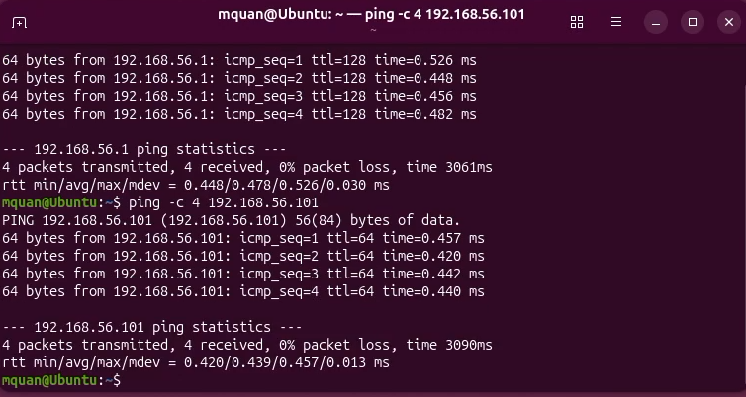
Hình 3. Kiểm tra kết nối từ Ubuntu Server tới Windows Client và Kali Linux
2. Khởi tạo tài khoản thực nghiệm trên Ubuntu Server
Tại Ubuntu Server, tiến hành tạo một tài khoản người dùng thử nghiệm đại diện cho sinh viên với cú pháp: sudo adduser phamminhquan. Mật khẩu MSSV: 1150080154.
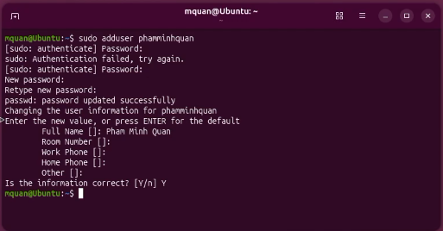
Hình 4. Khởi tạo tài khoản phamminhquan (Mật khẩu: 1150080154) trên Ubuntu Server
3. Triển khai dịch vụ Telnet Server và kiểm tra cổng dịch vụ 23
Để xây dựng dịch vụ Telnet trên Ubuntu 26.04 LTS, tiến hành cài đặt gói inetutils-telnetd:
$ sudo apt install inetutils-telnetd -y
$ sudo ss -ltnp | grep ":23"

Kết quả kiểm tra cho thấy tiến trình inetutils-inetd (PID: 1489) đã mở cổng TCP 23 lắng nghe trên địa chỉ 0.0.0.0:23:
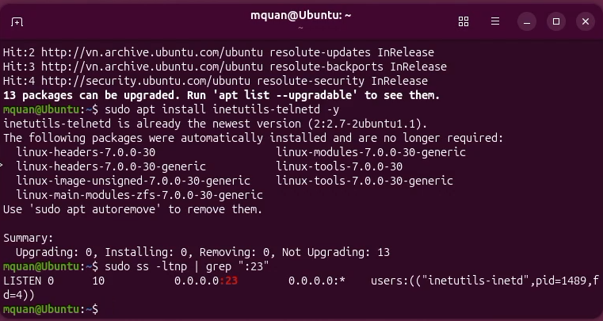
Hình 5. Cài đặt inetutils-telnetd và kiểm tra dịch vụ lắng nghe trên cổng 23
Tại máy Windows Client, sử dụng lệnh PowerShell Test-NetConnection để xác nhận cổng dịch vụ 23 của máy chủ Ubuntu từ xa đã sẵn sàng tiếp nhận kết nối:
PS C:\WINDOWS\system32> Test-NetConnection 192.168.56.103 -Port 23

Kết quả kiểm tra xác nhận TcpTestSucceeded : True thông qua InterfaceAlias: Ethernet 2 (IP nguồn 192.168.56.1):
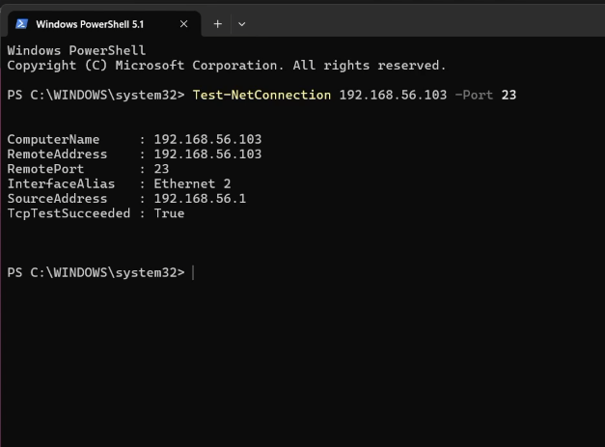
Hình 6. Kiểm tra kết nối TCP cổng 23 từ Windows Client thành công
4. Bắt gói tin Telnet và đăng nhập từ xa qua PuTTY
Bật công cụ Wireshark trên giao diện mạng mang lưu lượng kết nối (Ethernet 2), thiết lập bộ lọc hiển thị (Display Filter) tcp.port == 23 để lọc riêng lưu lượng của giao thức Telnet.
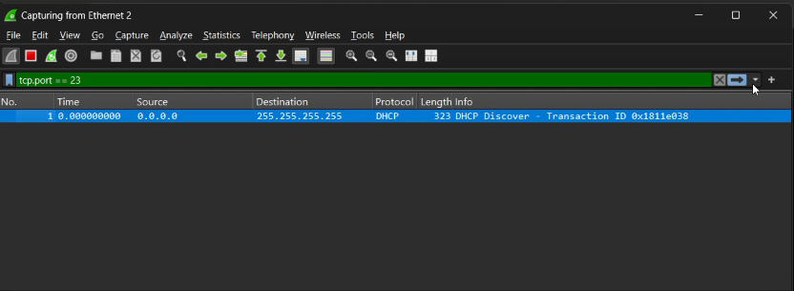
Hình 7. Thiết lập bộ lọc tcp.port == 23 trên Wireshark (Ethernet 2)
Mở phần mềm PuTTY trên Windows Client, nhập IP máy chủ 192.168.56.103, thiết lập Port = 23, Connection type = Telnet và nhấn Open để bắt đầu phiên kết nối.
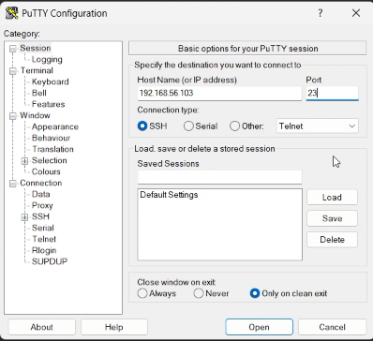
Hình 8. Cấu hình PuTTY kết nối Telnet tới máy chủ 192.168.56.103 qua cổng 23
Khi phiên đăng nhập diễn ra, Wireshark ghi nhận liên tiếp các gói tin trao đổi giữa Client (192.168.56.1:62639) và Server (192.168.56.103:23). Do Telnet hoạt động ở chế độ Character-at-a-time (truyền từng ký tự theo thời gian thực), mỗi lần người dùng gõ một phím trên bàn phím, Client đóng gói và gửi đi một gói tin TCP có kích thước dữ liệu đúng 1 byte (1 byte data):
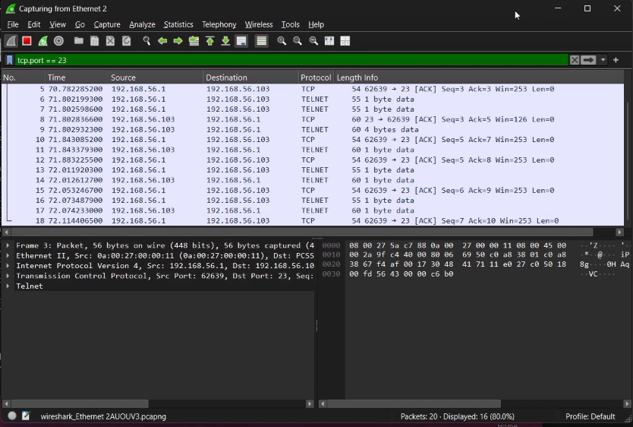
Hình 9. Wireshark ghi nhận các gói tin Telnet truyền từng ký tự (1 byte data)
5. Phân tích gói tin Telnet qua tính năng Follow TCP Stream
Trên Wireshark, chọn một gói tin Telnet bất kỳ, nhấp chuột phải chọn Analyze > Follow > TCP Stream (hoặc dùng cú pháp tcp.stream eq 0). Toàn bộ nội dung trao đổi của phiên Telnet được tái tạo lại nguyên vẹn:
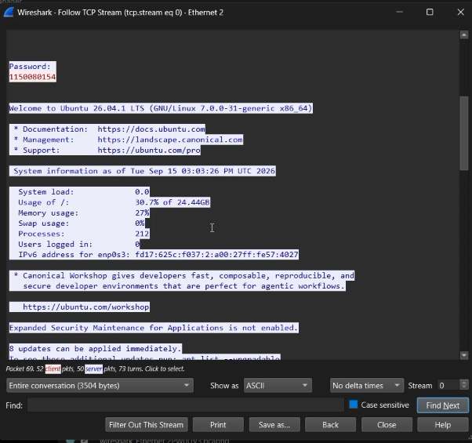
Hình 10. Phân tích Follow TCP Stream của phiên Telnet: Lộ rõ mật khẩu 1150080154 và banner hệ thống
Phân tích kết quả thực nghiệm từ Hình 10:
- ▪ Lộ rõ thông tin xác thực: Dòng chữ 'Password:' hiển thị và ngay bên dưới xuất hiện chuỗi ký tự màu đỏ '1150080154' (dữ liệu từ Client gửi lên). Mật khẩu hoàn toàn ở dạng văn bản thô (cleartext/plaintext), kẻ tấn công đọc được trực tiếp mà không cần giải mã.
- ▪ Lộ thông tin hệ thống máy chủ: Banner chào mừng hiển thị đầy đủ: 'Welcome to Ubuntu 26.04.1 LTS (GNU/Linux 7.0.0-31-generic x86_64)', tình trạng tải CPU (System load: 0.0), dung lượng đĩa (Usage of /: 30.7%), mức sử dụng RAM (Memory usage: 27%) và địa chỉ IPv6 của máy chủ.
6. Thử nghiệm đổi mật khẩu tài khoản thành mật khẩu phức tạp
Thực hiện yêu cầu Bước 6 của đề bài: Đổi mật khẩu tài khoản phamminhquan trên máy chủ thành mật khẩu phức tạp hơn (bao gồm chữ hoa, chữ thường, chữ số và ký tự đặc biệt, độ dài > 10 ký tự) bằng lệnh:
$ sudo passwd phamminhquan

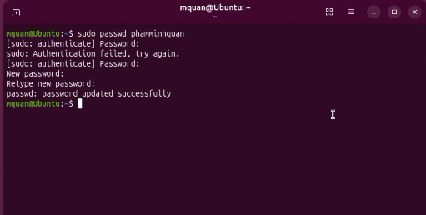
Hình 11. Đổi mật khẩu tài khoản phamminhquan trên Ubuntu Server
Đánh giá kết quả: Khi đăng nhập lại qua Telnet với mật khẩu phức tạp mới, tính năng Follow TCP Stream của Wireshark vẫn gom đầy đủ các byte truyền tải và hiển thị nguyên văn chuỗi mật khẩu phức tạp đó. Điều này minh chứng trên thực nghiệm rằng: Độ phức tạp của mật khẩu chỉ có ý nghĩa chống tấn công đoán mò (brute-force) trên cơ sở dữ liệu băm, nhưng hoàn toàn vô hiệu trước tấn công bắt gói tin trên đường truyền không mã hóa của Telnet.
7. Triển khai dịch vụ OpenSSH Server trên Ubuntu
Tiến hành cài đặt gói OpenSSH Server trên máy chủ Ubuntu 26.04 LTS:
$ sudo apt install openssh-server -y

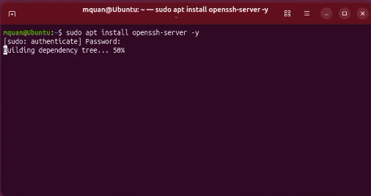
Hình 12. Cài đặt OpenSSH Server trên Ubuntu Server
Kích hoạt và khởi động dịch vụ SSH khởi chạy cùng hệ thống:
$ sudo systemctl enable --now ssh

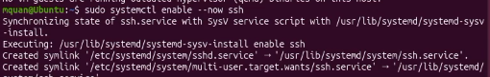
Hình 13. Kích hoạt và khởi chạy ssh.service
Kiểm tra trạng thái hoạt động của dịch vụ SSH bằng lệnh systemctl status ssh:
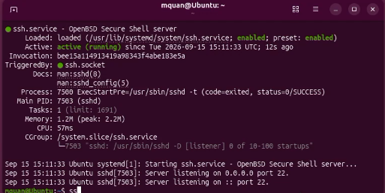
Hình 14. Dịch vụ ssh.service đang Active (running) và lắng nghe trên cổng 22
Kết quả xác nhận tiến trình sshd (PID: 7503) đang ở trạng thái active (running), lắng nghe trên cổng TCP 22 trên cả IPv4 (0.0.0.0:22) và IPv6 (:::22).
8. Bắt gói tin SSH và đăng nhập từ xa qua PuTTY
Thiết lập bộ lọc Wireshark sang cổng của giao thức SSH: tcp.port == 22 trên giao diện mạng Ethernet 2:
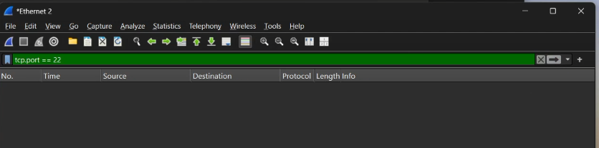
Hình 15. Thiết lập bộ lọc tcp.port == 22 trên Wireshark
Mở PuTTY trên Windows Client, cấu hình kết nối tới IP máy chủ 192.168.56.103, Port = 22, Connection type = SSH và nhấn Open để kết nối:
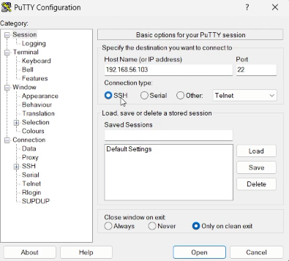
Hình 16. Cấu hình PuTTY kết nối SSH tới máy chủ 192.168.56.103 qua cổng 22
9. Phân tích gói tin SSH qua Follow TCP Stream
Sau khi đăng nhập và thực hiện thao tác quản trị trên phiên SSH, dừng bắt gói tin trên Wireshark và thực hiện tính năng Follow TCP Stream (tcp.stream eq 0) đối với phiên SSH:
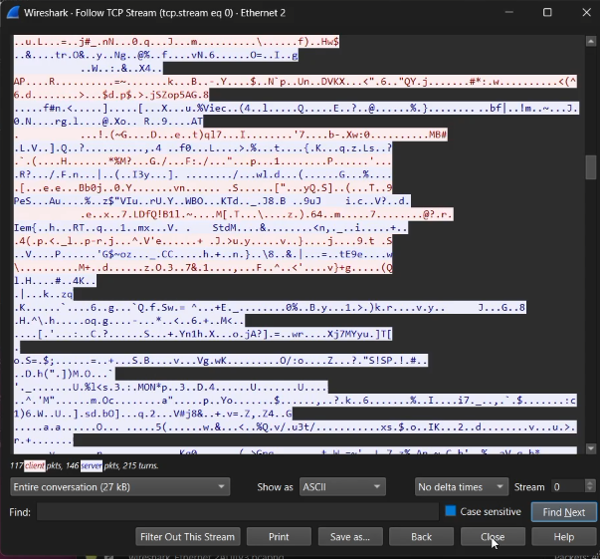
Hình 17. Phân tích Follow TCP Stream của phiên SSH: Toàn bộ dữ liệu 27 kB đã được mã hóa an toàn
Phân tích kết quả thực nghiệm từ Hình 17:
- ▪ Mã hóa toàn diện dữ liệu payload: Toàn bộ phiên trao đổi (kích thước 27 kB gồm 117 gói tin từ Client và 146 gói tin từ Server qua 215 lượt trao đổi) đều hiển thị dưới dạng chuỗi nhị phân mã hóa vô nghĩa (ciphertext).
- ▪ Bảo vệ bí mật thông tin đăng nhập: Kẻ nghe lén (Sniffer) trên đường truyền hoàn toàn không thể tìm thấy username, password hay bất kỳ câu lệnh nào được thực thi. Mọi dữ liệu tầng ứng dụng đều được bảo vệ bởi thuật toán mã hóa đối xứng mạnh mẽ.

CÂU HỎI
1. Telnet và SSH là gì và được ứng dụng trong trường hợp nào?
1. Khái niệm Telnet (Telecommunication Network):
Telnet là một giao thức mạng tầng ứng dụng (Application Layer) trong bộ giao thức TCP/IP, được chuẩn hóa theo RFC 854 từ năm 1969. Telnet sử dụng cổng mặc định TCP 23 để cung cấp giao diện dòng lệnh tương tác hai chiều (remote virtual terminal) cho phép người dùng từ máy khách kết nối và điều khiển một máy chủ từ xa. Toàn bộ thông tin trao đổi trong phiên Telnet – bao gồm chuỗi xác thực (username/password) và nội dung lệnh – đều được truyền tải dưới dạng văn bản thuần túy (plaintext / cleartext) mà không có bất kỳ cơ chế mã hóa hay kiểm tra toàn vẹn nào.
2. Khái niệm SSH (Secure Shell):
SSH là một giao thức mạng được chuẩn hóa theo các tiêu chuẩn RFC 4251, 4252, 4253, 4254, hoạt động trên cổng mặc định TCP 22. SSH được phát minh bởi Tatu Ylönen vào năm 1995 nhằm thay thế hoàn toàn Telnet và các giao thức r-commands không an toàn (rlogin, rsh, rcp). SSH thiết lập một kênh truyền thông an toàn tuyệt đối thông qua việc kết hợp các thuật toán mật mã: trao đổi khóa bất đối xứng (Diffie-Hellman / ECDH), mã hóa đối xứng khối mạnh (AES-GCM, ChaCha20-Poly1305), xác thực thực thể qua chữ ký số và bảo vệ toàn vẹn bằng MAC (HMAC-SHA256) hoặc AEAD.
3. Ứng dụng thực tế của từng giao thức:
- ▪ Ứng dụng của Telnet: Do khiếm khuyết nghiêm trọng về bảo mật, Telnet hiện nay TUYỆT ĐỐI KHÔNG được sử dụng để quản trị từ xa trên mạng công cộng hay môi trường doanh nghiệp. Telnet chỉ còn xuất hiện trong các trường hợp đặc biệt:
- +Môi trường giáo dục, phòng thí nghiệm (như bài Lab này) để sinh viên phân tích cấu trúc gói tin thô và hiểu rõ cơ chế giao thức.
- +Kiểm tra kết nối cổng mạng (Network port troubleshooting / connectivity test): Quản trị viên sử dụng cú pháp telnet <host> <port> hoặc PowerShell Test-NetConnection -Port để kiểm tra nhanh xem một port dịch vụ (như 80, 443, 25) trên máy chủ có đang mở và phản hồi hay không.
- +Bảo trì một số thiết bị phần cứng công nghiệp hoặc thiết bị mạng rất cũ (legacy embedded systems) không hỗ trợ phần cứng mã hóa, hoạt động trong mạng nội bộ cô lập vật lý hoàn toàn (air-gapped network).
- ▪ Ứng dụng của SSH: SSH là tiêu chuẩn công nghiệp bắt buộc (de facto standard) cho quản trị hệ thống và vận hành đám mây hiện đại:
- +Quản trị máy chủ từ xa an toàn cho toàn bộ hệ sinh thái Linux, Unix, BSD, macOS và Windows Server.
- +Truyền tải tập tin an toàn qua các giao thức SFTP (SSH File Transfer Protocol) và SCP (Secure Copy).
- +Tạo đường hầm mã hóa (SSH Tunneling / Port Forwarding): Chuyển tiếp cổng cục bộ (Local), cổng từ xa (Remote) và thiết lập Dynamic SOCKS Proxy để vượt tường lửa hoặc bảo vệ lưu lượng các ứng dụng không mã hóa.
- +Tích hợp xác thực mã nguồn trong hệ thống quản lý phiên bản phân tán Git (giao thức git@github.com).
- +Tự động hóa vận hành hạ tầng DevOps, CI/CD pipelines và các công cụ quản lý cấu hình (Ansible, Puppet, Chef, Terraform).
2. So sánh Telnet và SSH.

Tiêu chí kỹ thuật | Giao thức Telnet | Giao thức SSH
Cổng kết nối mặc định (Port) | TCP Port 23 | TCP Port 22
Cơ chế mã hóa kênh truyền | Hoàn toàn KHÔNG mã hóa. Gửi dữ liệu thô (plaintext / ASCII). | Mã hóa toàn bộ phiên truyền tải (Payload Encryption) bằng AES-CTR/GCM, ChaCha20-Poly1305.
Bảo mật thông tin xác thực | Tên đăng nhập và mật khẩu gửi ở dạng rõ (cleartext), bị lộ ngay lập tức khi bị bắt gói tin. | Thông tin đăng nhập được truyền qua kênh đã thiết lập mã hóa, chống nghe lén tuyệt đối.
Phương thức xác thực hỗ trợ | Chỉ hỗ trợ xác thực cơ bản bằng Username / Password truyền thống. | Hỗ trợ đa dạng: Password, Public Key (RSA, ED25519), SSH Certificates, Kerberos, FIDO2 / U2F Token, 2FA/MFA.
Xác thực danh tính Server | KHÔNG CÓ. Client không thể xác thực máy chủ đích, cực kỳ dễ bị tấn công giả mạo (Evil Twin / Spoofing). | CÓ. Server xác thực danh tính với Client qua Host Key Fingerprint (ngăn chặn Man-in-the-Middle).
Kiểm tra toàn vẹn dữ liệu | Không có cơ chế mật mã bảo vệ toàn vẹn. Dễ bị tấn công chèn lệnh (Packet Injection). | Kiểm tra toàn vẹn chặt chẽ bằng MAC (HMAC-SHA256) hoặc chế độ AEAD (chống sửa đổi và tấn công phát lại - replay).
Khả năng mở rộng và tính năng | Chỉ hỗ trợ mô phỏng dòng lệnh thiết bị đầu cuối thô (Terminal emulation). | Hỗ trợ phong phú: SFTP/SCP, SSH Port Forwarding (Local/Remote/Dynamic), X11 Forwarding, Agent Forwarding.

3. Khi sử dụng SSH, còn có cách nào để đăng nhập ngoài cách dùng username và mật khẩu truyền thống? Thực hiện demo minh họa kèm theo.
Các phương thức đăng nhập SSH thay thế mật khẩu truyền thống:
- Xác thực bằng khóa công khai (Public-Key Authentication): Đây là phương thức chuẩn mực và an toàn nhất hiện nay. Người dùng tạo một cặp khóa gồm Khóa riêng (Private Key - giữ bí mật tại máy client) và Khóa công khai (Public Key - đưa lên file ~/.ssh/authorized_keys của server). Quá trình đăng nhập sử dụng chữ ký số mật mã mà không cần gửi mật khẩu qua mạng.
- Xác thực bằng chứng chỉ SSH (Certificate-based Authentication): OpenSSH hỗ trợ cơ chế Certificate Authority (CA). CA dùng khóa riêng của tổ chức để ký chứng thực cho Public Key của người dùng kèm thời hạn và quyền hạn. Máy chủ chỉ cần tin tưởng CA là có thể xác thực người dùng mà không cần cấu hình file authorized_keys cho từng tài khoản, rất phổ biến trong doanh nghiệp quy mô lớn.
- Xác thực bằng khóa bảo mật phần cứng (FIDO2 / U2F Hardware Keys): OpenSSH hỗ trợ các khóa phần cứng như YubiKey (loại khóa sk-ssh-ed25519@openssh.com). Khóa bí mật được tạo và lưu trữ an toàn trong chip phần cứng chống trích xuất (Secure Element), người dùng phải chạm tay vật lý vào khóa để hoàn tất đăng nhập.
- Xác thực tích hợp Single Sign-On (GSSAPI / Kerberos): Sử dụng vé Kerberos (Ticket-Granting Ticket) từ hệ thống xác thực tập trung (như Microsoft Active Directory hoặc FreeIPA) để đăng nhập một chạm mà không cần nhập mật khẩu.
- Xác thực đa yếu tố (Multi-Factor Authentication - MFA/2FA): Kết hợp giữa SSH Key/Password với mã xác thực dùng một lần dựa trên thời gian (TOTP) thông qua mô-đun PAM (libpam-google-authenticator).
4. Phân tích sự khác biệt giữa Telnet và SSH dưới góc độ bảo mật (CIA + Authentication).
Để đánh giá an toàn thông tin một cách khoa học, mô hình bảo mật chuẩn mực dựa trên bộ ba CIA (Confidentiality - Integrity - Availability) kết hợp với Cơ chế Xác thực (Authentication) được áp dụng để phân tích sự khác biệt bản chất giữa Telnet và SSH:
1. Tính bí mật (Confidentiality):
- ▪ Giao thức Telnet: VI PHẠM HOÀN TOÀN tính bí mật. Giao thức Telnet không có tầng mã hóa dữ liệu. Toàn bộ payload ở tầng ứng dụng truyền đi dưới dạng bản rõ (cleartext). Bất kỳ ai bắt được gói tin (như minh chứng thực nghiệm trong Hình 9 và Hình 10) đều đọc được ngay lập tức tên đăng nhập, mật khẩu '1150080154', câu lệnh và kết quả hiển thị trên terminal.
- ▪ Giao thức SSH: ĐẢM BẢO TUYỆT ĐỐI tính bí mật. Sau quá trình bắt tay TCP ban đầu, SSH sử dụng thuật toán trao đổi khóa Diffie-Hellman / ECDH để hai bên tự tạo ra một khóa phiên chung (Session Key). Khóa này dùng để mã hóa toàn bộ dữ liệu phiên bằng các thuật toán mã hóa đối xứng hàng đầu thế giới (AES-256-GCM, ChaCha20-Poly1305). Như minh chứng ở Hình 17, kẻ nghe lén trên đường truyền chỉ thu được 27 kB dữ liệu nhị phân lộn xộn, hoàn toàn không thể giải mã để lấy thông tin.
2. Tính toàn vẹn (Integrity):
- ▪ Giao thức Telnet: KHÔNG CÓ cơ chế bảo vệ tính toàn vẹn mật mã học. Telnet chỉ phụ thuộc vào cơ chế TCP Checksum ở tầng truyền vận (Transport Layer). Checksum này chỉ phát hiện được lỗi đường truyền ngẫu nhiên (noise), nhưng hoàn toàn bất lực trước kẻ tấn công chủ đích (Man-in-the-Middle). Kẻ tấn công có thể chèn ép gói tin (TCP packet injection), thay đổi câu lệnh do Client gửi đi hoặc làm sai lệch kết quả do Server trả về mà hai đầu mút không thể phát hiện.
- ▪ Giao thức SSH: ĐẢM BẢO TOÀN VẸN CHẶT CHẼ. Mỗi gói tin SSH đều được gắn kèm mã xác thực thông điệp MAC (Message Authentication Code) như HMAC-SHA256 hoặc sử dụng chế độ mã hóa xác thực liên kết AEAD (Authenticated Encryption with Associated Data). Khi một bit dữ liệu bị kẻ tấn công thay đổi trên đường truyền, giá trị MAC tính toán lại tại máy đích sẽ sai lệch ngay lập tức, phiên SSH sẽ tự động hủy kết nối và báo lỗi toàn vẹn.
3. Xác thực (Authentication):
- ▪ Giao thức Telnet: Cơ chế xác thực cực kỳ thô sơ và một chiều. Server chỉ yêu cầu Client cung cấp mật khẩu dạng bản rõ. Chiều ngược lại, Client KHÔNG HỀ CÓ CƠ CHẾ nào để xác thực tính chính danh của Server (Server Identity Authentication). Kẻ tấn công hoàn toàn có thể dựng một máy chủ Telnet giả mạo (Rogue Telnet Server) để đánh lừa người dùng nhập thông tin đăng nhập.
- ▪ Giao thức SSH: Cung cấp cơ chế xác thực hai chiều (Mutual Authentication) nghiêm ngặt:
- +Xác thực danh tính máy chủ (Server Authentication): Máy chủ sở hữu một cặp khóa Host Key duy nhất. Trong lần kết nối đầu tiên, Client kiểm tra và lưu Host Key Fingerprint (Hình 8 đề bài). Nếu máy chủ bị giả mạo, SSH Client sẽ phát hiện fingerprint sai lệch và cảnh báo nguy cơ Man-in-the-Middle ngay lập tức.
- +Xác thực danh tính người dùng (User Authentication): Đa dạng phương thức bảo mật cao như mật khẩu qua kênh mã hóa, khóa công khai (Public Key), chữ ký số hoặc khóa bảo mật phần cứng.
5. Chỉ ra các thông tin phiên Telnet bị lộ qua Wireshark và đối chiếu với phiên SSH kèm bằng chứng từ bài thực hành.
Dựa trên dữ liệu bắt gói thực tế từ bài thực hành của sinh viên Phạm Minh Quân, các thông tin bị lộ và đối chiếu được chỉ rõ cụ thể như sau:
1. Các thông tin của phiên Telnet bị khôi phục hoàn toàn:
- Mật khẩu đăng nhập của người dùng: Trong ảnh chụp Hình 10 (Follow TCP Stream của phiên Telnet trên Wireshark Ethernet 2), luồng dữ liệu hiển thị rõ ràng chuỗi ký tự 'Password:' và ngay bên dưới là mật khẩu '1150080154' (in màu đỏ - đại diện cho dữ liệu gửi từ Client 192.168.56.1). Bất kỳ ai bắt gói tin đều lấy được mật khẩu ngay lập tức.
- Từng phím bấm của người dùng (Keystrokes): Trong ảnh chụp Hình 9, danh sách gói tin Wireshark cho thấy các gói tin Telnet từ 192.168.56.1 gửi đến 192.168.56.103 mang kích thước chính xác 1 byte data. Do Telnet truyền từng ký tự theo thời gian thực (character-by-character), kẻ tấn công bắt được gói tin có thể ghép nối từng byte này để tái hiện chính xác từng thao tác phím người dùng đã gõ.
- Thông tin chi tiết cấu hình hệ điều hành máy chủ (Banner Information): Tại Hình 10, banner chào mừng của máy chủ hiển thị đầy đủ: 'Welcome to Ubuntu 26.04.1 LTS (GNU/Linux 7.0.0-31-generic x86_64)', kèm theo các chỉ số nhạy cảm của hệ thống: Tải CPU (System load: 0.0), dung lượng đĩa (Usage of /: 30.7% of 24.44GB), bộ nhớ (Memory usage: 27%), số lượng tiến trình đang chạy (212 processes) và địa chỉ IPv6 (fd17:625c:f037:2:a00:27ff:fe57:4027).
- Nội dung lệnh thực thi và dữ liệu trả về: Mọi lệnh shell thực thi (như dir, ls, mkdir) và kết quả in ra màn hình terminal đều xuất hiện nguyên vẹn trong luồng TCP Stream dưới dạng văn bản thuần ASCII.
2. So sánh và đối chiếu với kết quả bắt gói phiên SSH:
- Dữ liệu bắt gói tại Hình 17 (Follow TCP Stream của SSH): Phiên kết nối SSH qua cổng 22 ghi nhận tổng cộng 27 kB dữ liệu trao đổi (117 gói tin Client, 146 gói tin Server, 215 lượt trao đổi turns).
- Tính bí mật tuyệt đối: Toàn bộ 27 kB dữ liệu hiển thị là các ký tự nhị phân rời rạc, vô nghĩa (gibberish/ciphertext). Không thể tìm thấy bất kỳ chuỗi văn bản nào phản ánh tên đăng nhập phamminhquan, mật khẩu hay các câu lệnh đã thực thi.
- Bằng chứng đối chiếu: Hình 10 (Telnet) chứng minh sự phơi bày hoàn toàn thông tin xác thực (mật khẩu 1150080154), trong khi Hình 17 (SSH) minh chứng cơ chế mã hóa đối xứng đã phong tỏa và bảo vệ toàn bộ dữ liệu tầng ứng dụng trên đường truyền.
6. Tại sao mật khẩu dài và phức tạp không khắc phục được điểm yếu bảo mật của Telnet? Giải thích dựa trên kết quả thực nghiệm.
1. Bản chất sự khác biệt giữa hai khái niệm bảo mật:
- Độ phức tạp của thông tin xác thực (Credential Complexity): Việc đặt mật khẩu dài (> 10 ký tự, kết hợp chữ hoa, chữ thường, số và ký tự đặc biệt) có mục đích duy nhất là làm tăng không gian tìm kiếm (Search Space), qua đó phòng chống các cuộc tấn công đoán mò mật khẩu, tấn công từ điển (Dictionary Attack) và tấn công vét cạn (Brute-force Attack) khi cơ sở dữ liệu băm mật khẩu (hashed passwords) bị rò rỉ.
- Bảo mật kênh truyền (Transport / Communication Channel Security): Đây là khả năng bảo vệ dữ liệu khi di chuyển trên đường truyền mạng nhằm chống lại tấn công nghe lén (Sniffing, Eavesdropping) và tấn công trung gian (Man-in-the-Middle).
2. Nguyên nhân thất bại hoàn toàn trên giao thức Telnet:
Điểm yếu cốt tử của Telnet nằm ở BẢO MẬT KÊNH TRUYỀN, chứ KHÔNG NẰM Ở ĐỘ MẠNH CỦA MẬT KHẨU. Do giao thức Telnet không có cơ chế mã hóa payload (Cleartext Protocol), nên dù mật khẩu có độ dài 8 ký tự, 20 ký tự hay 100 ký tự với mức độ phức tạp cao đến đâu, thì khi người dùng gõ vào bàn phím, từng ký tự đó đều được đóng gói nguyên vẹn dưới dạng mã ASCII thô bên trong các TCP segment trên cổng 23.
3. Giải thích dựa trên kết quả thực nghiệm của bài lab:
Trong Bước 6 của bài thực hành (Hình 11), sinh viên đã thực hiện lệnh sudo passwd phamminhquan để nâng cấp mật khẩu từ chuỗi MSSV đơn giản lên một mật khẩu dài và phức tạp hơn. Khi tiến hành đăng nhập lại qua PuTTY và bắt gói tin bằng Wireshark, tính năng Follow TCP Stream vẫn dễ dàng gom các gói tin TCP và hiển thị toàn bộ chuỗi mật khẩu phức tạp đó ở dạng văn bản đọc được rõ ràng. Kẻ tấn công không cần tốn một giây nào để brute-force hay giải mã băm mật khẩu, mà chỉ cần mở luồng TCP Stream là có được mật khẩu mới. Điều này khẳng định thực nghiệm: Mật khẩu phức tạp là hoàn toàn vô nghĩa đối với một kênh truyền không mã hóa như Telnet.
7. Các thông tin (metadata) Wireshark vẫn quan sát được ở SSH và các rủi ro bảo mật đi kèm.
Mặc dù SSH mã hóa toàn bộ dữ liệu phiên (payload), nhưng để các giao thức mạng ở tầng dưới (IP, TCP) có thể định tuyến và chuyển phát gói tin, một số thông tin tiêu đề (Header Metadata) và thông số lưu lượng vẫn phải để ở dạng rõ. Wireshark ghi nhận được các thông tin sau:
1. Các siêu dữ liệu (Metadata) vẫn bị quan sát được:
- Địa chỉ IP nguồn và đích (Source/Destination IP): IP Client 192.168.56.1 và IP Server 192.168.56.103 nằm trong IP Header để router/switch định tuyến.
- Cổng dịch vụ (Port Numbers): Cổng đích TCP 22 (Destination Port) và cổng nguồn ngẫu nhiên của Client (Source Port, vd: 54xxx). Cổng 22 định danh chính xác dịch vụ đang chạy là SSH.
- Quá trình bắt tay 3 bước TCP (TCP 3-Way Handshake): Các cờ SYN, SYN-ACK, ACK, số thứ tự Sequence Number, Acknowledgment Number và TCP Window Size.
- Chuỗi định danh phiên bản phần mềm SSH (SSH Version String Exchange): Giai đoạn đầu của phiên SSH gửi bản rõ chuỗi nhận diện phiên bản phần mềm, ví dụ: 'SSH-2.0-OpenSSH_9.6p1 Ubuntu-3ubuntu13'.
- Gói tin trao đổi thuật toán SSH (SSH_MSG_KEXINIT): Danh sách các bộ thuật toán mã hóa (Ciphers), thuật toán trao đổi khóa (Key Exchange) và hàm băm MAC mà Client và Server hỗ trợ đàm phán.
- Đặc tính lưu lượng mạng (Traffic Pattern & Volume): Kích thước từng gói tin (Packet Length), tổng dung lượng truyền tải (ví dụ: 27 kB trong Hình 17), số lượng gói tin (117 client pkts, 146 server pkts) và khoảng thời gian trễ giữa các gói tin (Packet Timing).
2. Rủi ro bảo mật từ các Metadata này:
- Thu thập thông tin và dò quét lỗ hổng (Reconnaissance & Vulnerability Scanning): Từ chuỗi 'SSH-2.0-OpenSSH_9.6p1', kẻ tấn công biết chính xác máy chủ đang chạy phiên bản OpenSSH nào và hệ điều hành là Ubuntu. Nếu phiên bản này tồn tại các lỗ hổng bảo mật nghiêm trọng (ví dụ như lỗ hổng thực thi mã từ xa RegreSSHion - CVE-2024-6387 trên các bản OpenSSH cũ), kẻ tấn công có thể phát động mã khai thác trúng đích.
- Tấn công phân tích lưu lượng (Traffic Analysis & Side-Channel Attack): Bằng cách theo dõi khoảng thời gian trễ giữa các gói tin nhỏ (Keystroke Timing Analysis), kẻ tấn công có thể phân tích nhịp gõ phím của người dùng để suy đoán độ dài mật khẩu hoặc khoảng cách các ký tự trên bàn phím. Ngoài ra, phân tích kích thước và hướng luồng dữ liệu cho phép kẻ tấn công biết người dùng đang truyền file lớn (SFTP) hay chỉ gõ lệnh tương tác nhẹ.
- Tấn công từ chối dịch vụ (DoS / Target Flooding): Nhận diện được IP và cổng 22 đang mở giúp kẻ tấn công tập trung các cuộc tấn công từ chối dịch vụ (SYN Flood) hoặc huy động botnet tấn công vét cạn tài khoản quản trị.
8. Vai trò của Host Key trong SSH và hậu quả nếu người dùng chấp nhận host key mà không kiểm tra.
1. Vai trò của Host Key và Host-Key Fingerprint:
- Host Key là gì? Host Key là một cặp khóa mật mã bất đối xứng (Public/Private Key) được tạo ra duy nhất cho mỗi máy chủ SSH khi dịch vụ SSH được cài đặt (thường lưu trữ trong thư mục /etc/ssh/ssh_host_*_key).
- Vai trò cốt lõi: Host Key dùng để XÁC THỰC DANH TÍNH CỦA MÁY CHỦ (Server Identity Authentication) đối với Client. Trong quá trình bắt tay thiết lập phiên, Server dùng Host Private Key để ký số một thông điệp chứa các tham số trao đổi khóa phiên. Client sử dụng Host Public Key để kiểm tra chữ ký này, từ đó xác nhận máy chủ mà nó đang kết nối thực sự là máy chủ hợp pháp mà nó muốn đến, chứ không phải một máy chủ mạo danh.
- Host-key Fingerprint: Do Public Key là một chuỗi ký tự rất dài khó ghi nhớ, hệ thống băm Public Key thành một chuỗi ngắn (fingerprint dạng SHA256 hoặc MD5) để người quản trị dễ dàng quan sát và đối chiếu.
- Cơ chế TOFU (Trust On First Use): Ở lần kết nối đầu tiên, PuTTY hiển thị hộp thoại cảnh báo (như Hình 13 trong đề bài). Khi người dùng nhấn 'Accept' / 'Yes', PuTTY sẽ lưu fingerprint này vào Windows Registry (HKEY_CURRENT_USER\Software\SimonTatham\PuTTY\SshHostKeys). Ở các lần kết nối sau, PuTTY tự động đối chiếu, nếu máy chủ đổi khóa, PuTTY sẽ cảnh báo đỏ nguy cơ bị tấn công.
2. Điều gì xảy ra nếu người dùng chấp nhận Host Key mà không kiểm tra?
Nếu người dùng có thói quen nhấp 'Yes' hoặc 'Accept' một cách mù quáng mà không đối chiếu fingerprint với kênh tin cậy của quản trị viên hệ thống, hệ thống sẽ đối mặt với rủi ro nghiêm trọng nhất trong an toàn mạng: TẤN CÔNG XEN GIỮA (MAN-IN-THE-MIDDLE - MITM ATTACK):
- Kịch bản tấn công: Kẻ tấn công trên cùng mạng nội bộ (hoặc trên đường truyền mạng) thực hiện đầu độc bảng ARP (ARP Spoofing) hoặc giả mạo DNS (DNS Spoofing) để chặn lưu lượng kết nối SSH từ Client tới Server. Attacker dựng sẵn một SSH Server giả lập và gửi Host Key của Attacker tới Client.
- Hậu quả: Khi người dùng bấm 'Yes', Client sẽ thiết lập phiên mã hóa an toàn với máy của Attacker. Đồng thời, Attacker thiết lập một phiên kết nối SSH thứ hai tới Server thật. Khi đó:
- +Mọi thông tin đăng nhập (username và password) do người dùng nhập vào sẽ bị Attacker giải mã và thu thập toàn bộ dưới dạng bản rõ.
- +Attacker có thể đọc, chỉnh sửa câu lệnh hoặc chèn mã độc vào phiên kết nối trước khi chuyển tiếp tới Server thật mà cả Client lẫn Server đều hoàn toàn không hay biết.
9. Tại sao máy Attacker cùng mạng chưa chắc bắt được lưu lượng unicast? Điều kiện và kỹ thuật thực tế để quan sát.
1. Nguyên nhân máy Attacker không tự động bắt được lưu lượng unicast:
- Cơ chế của Hub (cũ): Trước đây, các thiết bị Hub hoạt động ở Tầng 1 (Physical Layer), gửi bản sao của mọi khung tin tới tất cả các cổng (broadcasting). Do đó, bất kỳ máy nào cắm vào Hub đều bắt được toàn bộ gói tin trong mạng.
- Cơ chế của Switch / Virtual Switch (hiện đại): Các thiết bị chuyển mạch mạng (Switch vật lý hoặc Virtual Switch trong VMware/VirtualBox) hoạt động ở Tầng 2 (Data Link Layer) và duy trì một BẢNG ÁNH XẠ ĐỊA CHỈ MAC (CAM Table - Content Addressable Memory). Bảng CAM ghi nhớ chính xác cổng mạng (Port) nào nối với địa chỉ MAC nào.
- Xử lý gói tin Unicast: Khi Windows Client (192.168.56.1) gửi gói tin unicast đến Ubuntu Server (192.168.56.103), Switch kiểm tra bảng CAM và CHỈ CHUYỂN TIẾP khung tin trực tiếp tới cổng nối với Ubuntu Server. Các cổng khác – bao gồm cổng nối tới máy Attacker Kali Linux (192.168.56.101) – hoàn toàn không nhận được khung tin này. Vì vậy, một Attacker chỉ bật Wireshark ở chế độ lắng nghe thụ động thông thường sẽ không nhìn thấy bất kỳ gói tin unicast nào giữa Client và Server.
2. Các điều kiện và kỹ thuật thực tế để quan sát được lưu lượng này:
- Tấn công đầu độc bảng ARP (ARP Spoofing / ARP Poisoning): Kẻ tấn công gửi liên tục các gói ARP Reply giả mạo tới Client (nói rằng IP của Server mang MAC của Attacker) và tới Server (nói rằng IP của Client mang MAC của Attacker). Switch bị đánh lừa và chuyển toàn bộ lưu lượng qua máy Attacker, cho phép Attacker bắt và chuyển tiếp gói tin.
- Kỹ thuật Port Mirroring (SPAN - Switched Port Analyzer): Quản trị viên cấu hình trên Switch để nhân bản (mirror) toàn bộ lưu lượng của cổng kết nối Client/Server gửi sang một cổng giám sát (Monitor Port) nối với máy phân tích mạng Wireshark.
- Sử dụng thiết bị Network TAP (Test Access Point): Chèn một thiết bị phần cứng TAP chuyên dụng trực tiếp vào giữa đường cáp mạng kết nối giữa Client và Server để trích xuất tín hiệu mạng sang thiết bị giám sát chuyên dụng.
- Bật chế độ Promiscuous Mode trên Virtual Switch: Trong môi trường ảo hóa (VMware Workstation, ESXi hoặc VirtualBox), người quản trị cấu hình Virtual Switch cho phép chế độ Promiscuous Mode để mọi card mạng ảo đều có thể nhận được toàn bộ khung tin đi qua switch ảo.
- Bắt gói tin trực tiếp tại máy đầu cuối (Host-based Packet Capture): Chạy Wireshark trực tiếp trên máy Client (như sinh viên đã thực hiện trên Windows 11 interface Ethernet 2) hoặc máy Server để thu thập lưu lượng ngay tại card mạng của chính thiết bị tham gia phiên truyền.
10. Phương thức xác thực an toàn hơn trong SSH, nguyên lý Public-Key Authentication và ưu điểm so với mật khẩu.
1. Phương thức xác thực an toàn hơn ngoài username/password:
Đó chính là Xác thực bằng cặp khóa công khai / bí mật (SSH Public-Key Authentication), được thiết kế dựa trên nền tảng mật mã học bất đối xứng (Asymmetric Cryptography) như thuật toán RSA, ECDSA, hoặc ED25519 (khuyến nghị tiêu chuẩn hiện đại).
2. Nguyên lý hoạt động của Public-Key Authentication:
- Bước 1 (Tạo cặp khóa): Người dùng tạo một cặp khóa trên máy Client: Khóa riêng (Private Key - giữ tuyệt đối bí mật trên máy cá nhân, có thể đặt Passphrase để bảo vệ cục bộ) và Khóa công khai (Public Key - chia sẻ công khai mà không sợ bị lộ bí mật).
- Bước 2 (Cài đặt khóa lên Server): Khóa công khai của người dùng được thêm vào tập tin ~/.ssh/authorized_keys trên tài khoản đích tại máy chủ SSH.
- Bước 3 (Gửi yêu cầu đăng nhập): Khi kết nối, Client gửi thông báo cho Server biết nó muốn xác thực bằng Public Key nào (kèm Key ID/Fingerprint).
- Bước 4 (Thử thách - Challenge từ Server): Server kiểm tra xem Public Key đó có nằm trong danh sách authorized_keys hay không. Nếu có, Server tạo ra một chuỗi ngẫu nhiên (gọi là Challenge / Nonce) và gửi yêu cầu Client ký chuỗi này bằng Private Key tương ứng.
- Bước 5 (Phản hồi - Response từ Client): Client sử dụng Private Key của mình để tạo chữ ký số (Digital Signature) trên chuỗi ngẫu nhiên đó và gửi chữ ký số ngược lại cho Server.
- Bước 6 (Xác minh và cho phép đăng nhập): Server sử dụng Public Key đã lưu sẵn để kiểm tra tính hợp lệ của chữ ký số. Nếu chữ ký số hợp lệ, Server xác nhận Client sở hữu đúng Private Key hợp pháp và lập tức cho phép đăng nhập mà không cần bất kỳ mật khẩu nào.
3. Ưu điểm vượt trội so với xác thực bằng mật khẩu:
- Khóa riêng KHÔNG BAO GIỜ truyền qua mạng: Trong quá trình xác thực, Private Key luôn nằm an toàn trên máy Client. Kẻ tấn công dù có bắt trọn gói tin trên đường truyền cũng chỉ thấy chữ ký số và chuỗi ngẫu nhiên, không thể nào tính toán ngược lại để tìm ra Private Key.
- Triệt tiêu hoàn toàn nguy cơ Brute-force và Dictionary Attack: Khóa ED25519 (256-bit đường cong Elliptic) hay RSA 4096-bit có không gian khóa khổng lồ (2^256 trường hợp). Việc tấn công vét cạn để tìm khóa là bất khả thi về mặt toán học đối với toàn bộ hệ thống máy tính hiện nay.
- Loại bỏ điểm yếu con người (Human Error): Mật khẩu thường bị người dùng đặt ngắn, dễ đoán (ngày sinh, số điện thoại, tên riêng) hoặc tái sử dụng trên nhiều dịch vụ. SSH Key hoàn toàn là chuỗi bit mật mã ngẫu nhiên chất lượng cao.
- Hỗ trợ tự động hóa vận hành an toàn: Cho phép các tác vụ DevOps, CI/CD, script sao lưu dữ liệu tự động kết nối máy chủ mà không cần lưu trữ mật khẩu dạng rõ trong các file kịch bản (script/config).
11. Đề xuất ít nhất ba biện pháp Hardening cho SSH trong hệ thống thực tế và giải thích mục đích bảo mật.
Khi triển khai dịch vụ quản trị SSH cho máy chủ trong môi trường doanh nghiệp thực tế, hệ thống bắt buộc phải được áp dụng các biện pháp gia cố an ninh (SSH Hardening) theo chuẩn bảo mật CIS Benchmarks. Dưới đây là 4 biện pháp hardening quan trọng nhất:
1. Biện pháp 1: Vô hiệu hóa xác thực bằng mật khẩu, bắt buộc chỉ dùng SSH Key (PasswordAuthentication no)
- Cấu hình trong /etc/ssh/sshd_config: Thiết lập PasswordAuthentication no và PubkeyAuthentication yes, sau đó khởi động lại dịch vụ sshd.
- Mục đích bảo mật: Biện pháp này triệt tiêu hoàn toàn 100% các đợt tấn công dò quét mật khẩu tự động (Brute-force botnet / Dictionary attack) từ Internet nhắm vào máy chủ. Kẻ tấn công không có Private Key hợp lệ sẽ bị từ chối kết nối ngay lập tức mà không thể thử bất kỳ mật khẩu nào.
2. Biện pháp 2: Vô hiệu hóa quyền đăng nhập trực tiếp của tài khoản root (PermitRootLogin no)
- Cấu hình trong /etc/ssh/sshd_config: Thiết lập PermitRootLogin no.
- Mục đích bảo mật:
- +Ngăn chặn kẻ tấn công nhắm mục tiêu vào tài khoản quản trị tối cao mặc định (root) vốn luôn tồn tại trên mọi hệ thống Unix/Linux.
- +Bảo đảm tính truy vết và trách nhiệm giải trình (Accountability / Non-repudiation): Buộc mọi quản trị viên phải đăng nhập bằng tài khoản cá nhân có định danh cụ thể (ví dụ: phamminhquan), sau đó mới nâng quyền bằng sudo. Hệ thống ghi nhận chi tiết trong audit log ai đã đăng nhập vào thời điểm nào và thực hiện câu lệnh gì.
3. Biện pháp 3: Thay đổi cổng mặc định (Port) kết hợp giới hạn truy cập bằng Firewall / VPN
- Cấu hình: Đổi cổng mặc định TCP 22 sang một cổng ngẫu nhiên ở dải cao (ví dụ: Port 22484 trong /etc/ssh/sshd_config). Đồng thời cấu hình tường lửa (UFW / iptables / AWS Security Group) chỉ cho phép các IP tĩnh của văn phòng hoặc bắt buộc kết nối qua mạng riêng ảo VPN (WireGuard / OpenVPN).
- Mục đích bảo mật:
- +Giảm thiểu trên 99% các đợt quét cổng tự động hàng loạt từ các công cụ scan Internet (như Shodan, Censys, botnet quét cổng 22).
- +Áp dụng nguyên lý phòng thủ theo chiều sâu (Defense-in-Depth): Chỉ các thiết bị nằm trong dải mạng nội bộ VPN tin cậy mới có thể tiếp cận được cổng quản trị SSH của máy chủ.
4. Biện pháp 4 (Bổ sung): Triển khai công cụ chống dò quét Fail2ban và giới hạn số lần thử sai
- Cấu hình: Thiết lập MaxAuthTries 3 trong sshd_config và cài đặt dịch vụ Fail2ban để tự động giám sát file log /var/log/auth.log.
- Mục đích bảo mật: Tự động phát hiện các địa chỉ IP có hành vi thử đăng nhập sai quá số lần quy định (ví dụ 3 hoặc 5 lần) và kích hoạt luật iptables để chặn (ban) IP đó trong một khoảng thời gian (1 giờ, 24 giờ hoặc vĩnh viễn), ngăn chặn hiệu quả các cuộc tấn công kiên trì có chủ đích.

